2.TEDEN 16.11.- 20.11.2020
2. RAZRED

Pozdravljeni učenci!
Spomladi, ko smo delali od doma, smo dokazali, da zmoremo. Tudi zdaj bomo!!!



Delo bo potekalo podobno kot spomladi. Naloge za obe uri angleščine vam bom pripravila v enem dokumentu in jih lahko rešite skupaj ali posamično.
Pripravila sem vam nekaj nalog za utrjevanje besedišča (da si besede bolje zapomnimo) in bomo tako bolje pripravljeni, ko se vrnemo v šolo .
Vsak teden zapiši v zvezek datum reševanja nalog. Zapis v zvezku poslikaš in mi pošlješ na elektronski naslov katja.kolaric@gmail.com

MY STREET (vozila in promet)
UTRJEVANJE BESEDIŠČA
- UTRJEVANJE  Vozila  - ZAPIS V ZVEZEK | - Poglej si semafor:  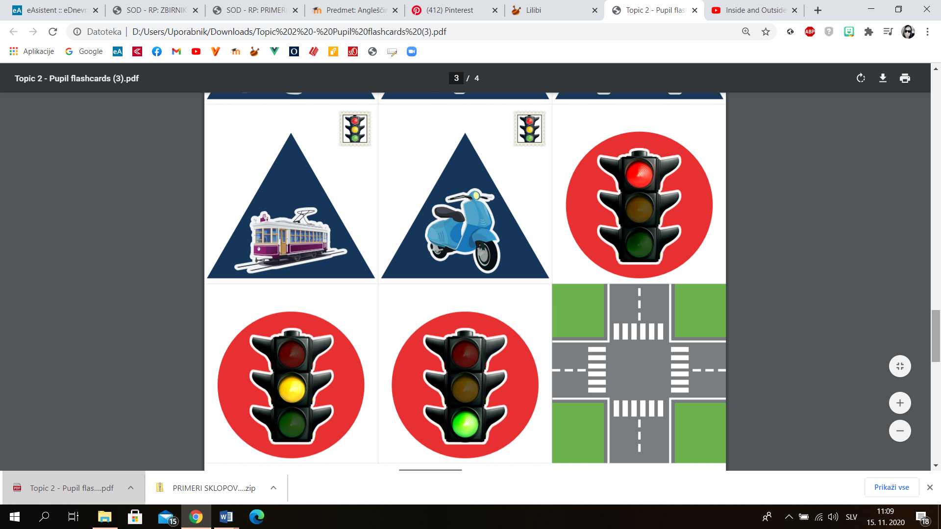  - Kaj pomeni, če je luč na semaforju rdeča?  RED MEANS STOP!  - Kaj pomeni, če je luč na semaforju rumena?  YELLOW MEANS WAIT!  - Kaj pomeni, če je luč na semaforju zelena?  GREEN MEANS GO!  V zvezek nariši naslednjo sliko  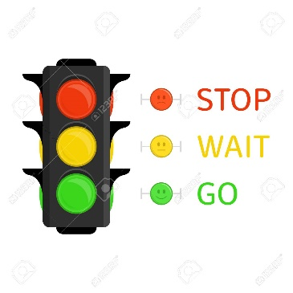
- PESMICA  - IGRA | - Naredi si svoj semafor  - Vzemi kolaž papir- potreboval boš rdečega, rumenega in zelenega  - Izreži kroge in napiši na njih  - 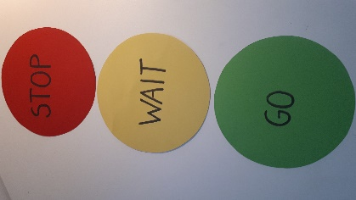  - Poslušaj pesmico in dviguj kroge, ko zasliši pravo barvo  https://www.youtube.com/watch?v=HhrfOgLjBvg  - Za igro potrebuješ prostor- lahko si zunaj ali noter  - Kroge, ki ti bodo služili kot semafor  - Domačega učitelja/učiteljico (mamo, očeta ali koga drugega, ki ti pri angleščini lahko pomaga)  - Domači učitelj ti da navodilo:  Turn into a car! (Kaj moraš narediti? Tako je, spremeniš se v avto) Voziš se okrog, slišati se mora zvok avtomobila. Ko prispeš do svojega domačega učitelja/učiteljice, ti mora pokazati enega od krogov semaforja. Ti potem rečeš, če je semafor rdeč, Red says stop!, če je semafor rumen, Yellow says wait! ali Green says go!, če je semafor zelen.  - Domači učitelj reče:  Turn into a truck! (spremeniš se v tovornjak, slišati se mora zvok tovornjaka, ki je sigurno glasnejši od avtomobila )  Del igre s semaforjem spet ponoviš!  Nadaljuješ lahko še z ostalimi vozili.



